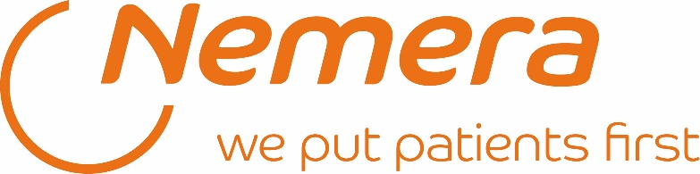

Nemera Szczecin Sp. z o.o. to członek światowej grupy Nemera, lidera w produkcji urządzeń do dostarczania leków. Nasze oddziały znajdują się we Francji, Stanach Zjednoczonych, Niemczech i Brazylii. W Szczecinie jesteśmy specjalistami w produkcji wysokiej jakości wstrzykiwaczy do podawania leków drogą pozajelitową, takich jak insulina czy hormon wzrostu. Nasz zespół to grupa wysoko wykwalifikowanych specjalistów, którzy z pasją tworzą innowacyjne rozwiązania, poprawiające jakość życia pacjentów na całym świecie.

Quality Project Engineer
Szczecin, Prawobrzeże

Twój zakres obowiązków:
- Tworzenie instrukcji jakościowych dla nowych produktów,
- Śledzenie zmian w produktach lub procesach w całym cyklu życia produktu,
- Uczestnictwo w zespołach projektowych i zarządzaniu zmianami w wyrobach i wytwarzaniu,
- Identyfikacja potrzeb w zakresie kontroli i monitorowania jakości nowych, produktów zgodnie ze specyfikacjami i potrzebami wyrażonymi przez klientów
- Wykonywanie testów walidacyjnych,
- Wykonywanie pomiarów na Maszynach Współrzędnościowych i Optycznych,
- Szkolenie personelu Kontroli Jakości, Produkcji i Wsparcia Jakości Produkcji w zakresie kontroli nowych produktów.

Nasze wymagania:
- Wykształcenie wyższe – preferowane kierunki: Inżynieria Produkcji, Inżynieria Materiałowa, Mechanika i budowa maszyn,
- Minimum rok doświadczenia na podobnym stanowisku,
- Biegła znajomość obsługi komputera,
- Umiejętność czytania dokumentacji technicznej i rysunku technicznego,
- Znajomość języka angielskiego w stopniu komunikatywnym,
- Znajomość narzędzi kontrolno-pomiarowych i zasad ich doboru,
- Znajomość zasad kontroli jakości, metod pomiaru wielkości fizycznych i oceny błędu,
- Znajomość narzędzi jakościowych: FMEA, SPC,
- Wiedza za zakresu tworzyw sztucznych i technologii wytwarzania.
Ucieszy nas:
- Doświadczenie w pracy w firmie z branży wyrobów medycznych.

To oferujemy:
- Pracę w dynamicznie rozwijającej się firmie z branży medycznej.
- Uczestnictwo w innowacyjnych, międzynarodowych projektach.
- Budżet szkoleniowy [ w 2023 roku każdego pracownika przypadły 23h szkoleniowe]
- Transport z centrum Szczecina do nowej siedziby na Prawobrzeżu.
- Możliwość przystąpienia do dodatkowego ubezpieczenia grupowego.
- Dofinansowanie prywatnej opieki medycznej.
- Dofinansowanie karty Multisport.
- Dostęp do platformy językowej.
- Uczestnictwo w cyklicznych imprezach integracyjnych, inicjatywach dobroczynnych i sportowych.

Aplikacje prosimy składać przez stronę www.nemera.net/career
Administratorem danych osobowych jest Nemera Szczecin sp. z o.o. z siedzibą w Szczecinie ul. Tytanowa 3. Dane zbierane są dla potrzeb bieżącej rekrutacji. Ma Pani/Pan prawo dostępu do treści swoich danych oraz ich poprawiania. Podanie danych w zakresie określonym przepisami ustawy z dnia 26 czerwca 1974 r. Kodeks pracy oraz aktów wykonawczych jest obowiązkowe. Podanie dodatkowych danych osobowych jest dobrowolne.
Prosimy o zamieszczenie w swojej ofercie zapisu: „Wyrażam zgodę na przechowywanie i przetwarzanie moich danych osobowych zawartych w przesłanej aplikacji, dla potrzeb bieżącego procesu rekrutacyjnego firmy Nemera Szczecin sp. z o.o. z siedzibą w Szczecinie, ul. Tytanowa 3, zgodnie z Ustawą z dnia 29.08.1997r. o Ochronie Danych Osobowych Dz. U. Nr 133, poz. 883. Oświadczam, że zostałem/am poinformowany/a o prawie dostępu do treści moich danych oraz ich poprawiania.”
Uprzejmie informujemy, że skontaktujemy się z wybranymi osobami.

